



ROTINA DO BERCÁRIO

TERÇA-FEIRA 07-04-2020



**HORA DA CANÇÃO**

* Iniciar a aula cantando a música O sapo não lava o pé. (Link no blog)
* Dobradura da cobrinha (vídeo blog)

Momento da higienização (troca de fraldas**)**

* **HORA DA AULA EXTRA**

Educação física (blog tia Mabbya)

* Cores e movimento (bambolê com papel colorido)

 Hora do lanche 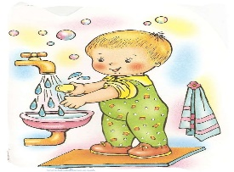Escovação e higienização  Soninho 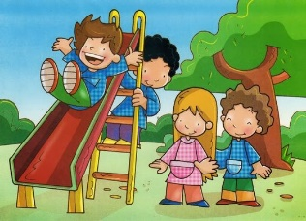 Parquinho.



Momento da higienização (troca de fraldas**)**

Saída.